Створення та опрацювання мультимедійних презентацій
План:
1. Призначення, можливості й особливості використання презентацій. Види та типи презентацій
2. Планування презентації та стилі її демонстрації. Вимоги щодо структури, змісту й оформлення навчального матеріалу
3. Створення та збереження презентації
4. Анімаційні ефекти. Показ слайдів. Налаштування дії
5. Графіка, аудіо й відео об’єкти в мультимедійних презентаціях
6. Інтерактивність мультимедійної презентації. Формати збереження та упаковка слайдів
Література:
1. Шлыкова О. В. Культура мультимедиа : Уч. пособие для студентов / МГУКИ. – М. : ФАИР-ПРЕСС, 2004. – 416 с.
2. Спека М. В. Microsoft PowerPoint. Самоучитель. – СПб. : Диалектика, 2004. – 368 с.
- 3. Наливайко Н. Я. Інформатика. Навч. посібник. - К. : Центр учбової літератури, 2011. – 576 с.
- 4. Стоцкий Ю. Office 2010. Самоучитель / Ю. Стоцкий, А. Васильев, И. Телина. – СПб. : Питер, 2011. – 432 с.
- 5. Леонтьев В. П. Window 7. Office 2010. Энциклопедические справочники. – М. : ОЛМА Медиа групп, 2010. – 768 с.

1. ПРИЗНАЧЕННЯ, МОЖЛИВОСТІ Й ОСОБЛИВОСТІ ВИКОРИСТАННЯ ПРЕЗЕНТАЦІЙ. ВИДИ ТА ТИПИ ПРЕЗЕНТАЦІЙ
Однією з найкращих сучасних програм для створення презентацій є PowerPoint. За допомогою цієї програми навіть користувач, який не є фахівцем у галузі інформаційних технологій, може за короткий проміжок часу достатньо професійно створити яскраву електронну презентацію.
Презентація (від англ. Presentation — представлення, вистава) — це набір картинок-слайдів на певну тему, який зберігається у файлі спеціального формату. Кожен слайд може містити довільну текстову, графічну, відеоінформацію, анімацію, стереозвук (як синтезований, так і записаний з мікрофона).
У загальноосвітніх навчальних закладах учні створюють презентації для захисту дослідницьких робіт, доповідей за реферативною роботою тощо. Вчителі за допомогою презентацій готують цікаві уроки.
Види презентацій:
– із сценарієм;
– інтерактивна;
– автоматична.
Презентація із сценарієм
Це традиційна презентація із слайдами, доповнена засобами показу кольорової графіки й анімації з виведенням відеоматеріалу на великий екран або монітор. У ній забезпечується можливість під час показу вносити зміни у процес демонстрації. Цей вид презентацій належить до найпоширеніших мультимедійних презентацій, які включають титри, що пливуть по екрану і містять додаткові пояснення.
Використання анімаційного тексту в поєднанні з анімаційними діаграмами, графіками та ілюстраціями дає змогу зосередити увагу слухачів на основних положеннях і сприяє кращому запам’ятовуванню інформації. Озвучує матеріал, як правило, сам ведучий.
Інтерактивна презентація
Це діалог користувача з комп’ютером. Користувач приймає рішення, який матеріал для нього важливий, і здійснює вибір на екрані потрібного об’єкта за допомогою миші або натисненням на клавіші. В цьому випадку видається інформація, на яку є запит.
Усі інтерактивні презентаційні програми керують подіями. Це означає, що коли відбувається певна подія (натиснення на клавішу, позиціювання курсора на екранний об’єкт тощо), програма виконує відповідну дію.
Інтерактивна презентація дає змогу здійснювати пошук потрібної інформації, заглиблюючись в неї настільки, наскільки це було передбачено розробником презентації. Наприклад, користувач починає вивчати товар із загальних відомостей про нього, відображених на екрані, а потім після клацання мишею на гіперпосиланні (підкреслене або виділене кольором слово), на кнопці або на значку відображається більш докладна інформація про конкретні товарні одиниці.
Порції інформації можна подавати:
– графічно;
– у текстовому вигляді;
– за допомогою анімації або відеокліпів;
– читанням тексту «від автора» і використанням звукових ефектів;
– із застосуванням усіх елементів у різноманітних поєднаннях.
Для інтерактивної презентації характерним є закладена в ній властивість захоплювати користувача і підтримувати в ньому зацікавленість матеріалом.
Автоматична презентація
Це закінчений інформаційний продукт. Його можна перенести на відеоплівку, дискету, компакт-диск і розіслати потенційним споживачам, щоб дістати уявлення про їхню зацікавленість.
Відповідно до сфери застосування розрізняють такі типи презентацій:
– торгові,
– маркетингові,
– корпоративні,
– навчальні.
Навчальні презентації
Ці презентації призначені для допомоги викладачу забезпечити зручне і наочне подання навчального матеріалу.
Навчальні презентації поділяються на такі види:
 презентації-семінари (ознайомлення з новою технікою; освітні презентації; порівняльний аналіз продукції, що випускається; огляд поточного стану ринку; навчання студентів, надомних працівників; презентації для споживачів, у тому числі потенційних);
 презентації для самоосвіти (інтерактивні системи, за допомогою яких можна здобути відомості про товар, компанію, ринок, конкурентів тощо, включаючи самий додаток, у середовищі якого здійснюється перегляд матеріалу);
 презентації-порадники (поради викладачу або лектору, як ефективніше провести презентацію);
 презентації для клієнтів корпорацій (навчальні диски та тематичні порадники, які розсилаються за замовленням споживачів).
У навчальних презентаціях використовуються всі види презентації:
• із сценарієм (підходить для виступу на семінарах, дає змогу весь час підтримувати інтерес до інформації, що подається. У ході заняття, відповідаючи на запитання студентів, викладач може змінити послідовність подання матеріалу або настроїти презентацію з урахуванням конкретної аудиторії перед початком заняття);
• інтерактивна (дає змогу студентам засвоювати матеріал самостійно; може поширюватися через мережу Іnternet);
• автоматична (дає змогу охопити ту чи іншу тему у простій та наочній формі. Наприклад, у музеях такі презентації, записані на відеокасети, демонструють ся на спеціальних екранах, щоб дати уявлення про експонати).

2. ПЛАНУВАННЯ ПРЕЗЕНТАЦІЇ ТА СТИЛІ ЇЇ ДЕМОНСТРАЦІЇ. ВИМОГИ ЩОДО СТРУКТУРИ, ЗМІСТУ Й ОФОРМЛЕННЯ НАВЧАЛЬНОГО МАТЕРІАЛУ
Планування презентацій
Основа будь-якої правильно спланованої презентації — це логічний аналіз послідовності відображення матеріалу, можливих питань і добре продумані репліки для коментаря презентації. Успішність презентації залежить від того, наскільки ретельно перед її створенням було продумано та враховано такі фактори:
 Мета. Наскільки точно визначено суть того, про що ви хочете розповісти, і організовано факти, що використовуються для аргументації.
 Аудиторія. Чи враховано особливості аудиторії (як слухачі сприймуть вашу інформацію).
 Зміст. Наскільки продумано схему (сценарій) презентації: текст, зображення, звуки та інші елементи, що супроводжують інформацію.
У створенні презентацій однією з найпоширеніших помилок є бажання помістити в презентацію велику кількість інформації, графічних зображень та анімаційних ефектів, які лише відвертають увагу слухачів від змісту презентації. Перед створенням презентації необхідно:
1. Визначити тему та призначення презентації, спосіб демонстрації.
2. Створити схему (сценарій) презентації.
3. Продумати зміст усіх слайдів, їх стиль та оформлення.
Демонстрація презентацій
Презентації можуть по-різному демонструватися в умовах загальноосвітнього навчального закладу:
– на кожному комп’ютері в комп’ютерному класі;
– на кіноекрані за допомогою мультимедійного проектора;
– на телеекрані великого формату.
Залежно від способу демонстрації обирають стиль презентації
За структурою презентації поділяються на лінійні та розгалужені.
Презентації лінійної структури створюються для послідовного викладання матеріалу з використанням мультимедійних засобів. Вони мають містити лише тези повідомлення, які допомагають усвідомити його зміст, та ілюстрації.
Презентації, які можуть використовуватися в узагальненні й систематизації знань та у визначенні рівня навчальних досягнень учнів, завдяки гіпертекстовим посиланням найчастіше мають розгалужену структуру. Працюючи з ними за своїм робочим місцем, учень має змогу опрацьовувати запропонований матеріал з урахуванням індивідуальних здібностей.
Доцільно попросити кількох незалежних критиків переглянути готову презентацію і на основі їх зауважень зробити правильні висновки та виправити недоліки й помилки.
Вимоги щодо структури та змісту навчального матеріалу
⇨ викладайте матеріал стисло, з максимальною інформативністю тексту;
⇨ використовуйте слова і скорочення, уже знайомі учню;
⇨ слідкуйте за відсутністю нагромадження, чітким порядком у всьому;
⇨ ретельно структуруйте інформацію;
⇨ використовуйте короткі та змістовні заголовки, марковані та нумеровані списки;
⇨ важливу інформацію (наприклад, висновки, визначення, правила тощо) подавайте крупним та виділеним шрифтом і розташовуйте у лівому верхньому куті екрана;
⇨ другорядну інформацію бажано вміщувати внизу сторінки;
⇨ кожному положенню (ідеї) потрібно відвести окремий абзац;
⇨ головну ідею абзацу викладайте в першому рядку абзацу;
⇨ використовуйте табличні форми запису інформації (діаграми, схеми) для ілюстрації важливих фактів, щоб подати матеріал компактно і наочно;
⇨ графіка має органічно доповнювати текст;
⇨ пояснення потрібно розташовувати якнайближче до ілюстрацій, з якими вони мають одночасно з’являтися на екрані;
⇨ необхідно ретельно продумати інструкції до виконання завдань: їх чіткість, лаконічність, однозначність;
⇨ використовуйте емоційний фон (художня проза запам’ятовується краще, ніж спеціальні тексти, а вірші — краще, ніж проза);
⇨ всю текстову інформацію потрібно ретельно перевірити на відсутність орфографічних, граматичних і стилістичних помилок;
⇨ продуктивність навчання зростає, якщо одночасно діють зоровий і слуховий канали сприйняття інформації (в зарубіжній літературі це явище називають принципом модальності). Тому рекомендується там, де це можливо, використовувати для тексту і графічних зображень звуковий супровід. Дослідження свідчать, що ефективність слухового сприйняття інформації становить 15 %, зорового — 25 %, а їх одночасне залучення до процесу навчання підвищує ефективність сприйняття до 65 %.
Вимоги щодо врахування фізіологічних особливостей людини у сприйнятті кольорів і форм
⇨ стимулюючі (теплі) кольори сприяють збудженню й діють як подразники (у порядку спадання інтенсивності впливу: червоний, оранжевий, жовтий);
⇨ дезінтегруючі (холодні) кольори заспокоюють, викликають сонливий стан (у тому самому порядку: фіолетовий, синій, блакитний, синьо-зелений, зелений);
⇨ нейтральні кольори: світло-рожевий, жовто-зелений, коричневий;
⇨ поєднання двох кольорів — кольору знака і кольору фону — суттєво впливає на зоровий комфорт, причому деякі пари кольорів не тільки стомлюють зір, а й можуть спричинити стрес (наприклад: зелені символи на червоному фоні);
⇨ найкраще поєднання кольорів шрифту і фону: білий на темно-синьому, чорний на білому, жовтий на синьому;
⇨ кольорова схема має бути єдиною для всіх слайдів;
⇨ будь-який фоновий малюнок втомлює очі та знижує ефективність сприйняття інформації;
⇨ чіткі, яскраві малюнки, що швидко змінюються, легко вловлює підсвідомість, вони швидко запам’ятовуються;
⇨ будь-який другорядний об’єкт, що рухається (анімований), знижує якість сприйняття матеріалу, відволікає, порушує динаміку уваги;
⇨ підключення у вигляді фонового супроводу нерелевантних звуків (пісень, мелодій) швидко втомлює, знижує продуктивність навчання.
Загальні правила використання шрифтів та принципи відбору шрифтів для презентації
1) Кожен шрифт (гарнітура + написання) має одне змістове навантаження. Для сталої гарнітури традиційними є такі:
– напівжирний шрифт – назви структур документа;
– курсив – логічний наголос, зокрема для формулювання основних положень, означень тощо;
– «прямий» звичайний – основний масив інформації.
2) Текст, що сприймається або використовується у психологічно напруженій нестандартній ситуації, потрібно подати гарнітурою зі спрощеним алгоритмом розпізнавання (sans sherif – без рисочок-шерифів у написанні літер), наприклад, Аrіаl. Такими є інструкція з правил безпеки, нормативний акт, угода з правовими чи майновими наслідками, умови олімпіадних завдань тощо.
3) Уникайте використання понад трьох різних шрифтів на сторінці (слайді). Інакше читач передчасно втомиться, постійно виконуючи задачу вибору алгоритму розпізнавання шрифту. Виняток становить інструкція з використання шрифтів.
4) Математичні формули подаються гарнітурою, близькою до Times New Roman, причому всі змінні — курсивом, а решта — дужки, знаки математичних дій, назви функцій (sin, cos, sign тощо) — звичайним «прямим» шрифтом.
Вибір шрифтів для презентації
Вибираючи шрифти, слід керуватися такими відомостями:
 Вибраний шрифт визначає вплив повідомлення на слухачів. Для консервативної аудиторії та серйозних повідомлень обирайте класичний шрифт (наприклад, Times New Roman); для радісних повідомлень «веселий» шрифт (наприклад, Comic Sans MS).
 Шрифти з зарубками (Times New Roman і Bookman) легко читаються, тому їх використовують для друку великих обсягів тексту. Шрифти без зарубок (Аrіаl і Verdana) простіші, тому вони краще виглядають у заголовках та колонтитулах.
 Створюючи презентації для перегляду в електронному вигляді або показу слайдів, використовуйте шрифти, які гарно виглядають на екрані. Шрифти Verdana, Tahoma та Bookman розроблені спеціально для використання навеб-сторінках. Також можна використовувати для цього шрифти Аrіаl і Times New Roman.
 Щоб забезпечити легкість читання, колір тексту потрібно зробити контрастним відносно кольору фону. Напівжирний шрифт і курсив використовується лише для виділення – часте використання послаблює їх ефективність.
 Кожний шрифт несе в собі певну індивідуальність, тому дуже важливо дотримуватися узгодженості. Якщо часто змінювати шрифт, повідомлення може виявитися неузгодженим. У презентації рекомендується використовувати не більше 3-4 різних шрифтів.

3. СТВОРЕННЯ ТА ЗБЕРЕЖЕННЯ ПРЕЗЕНТАЦІЇ
Елементи слайдової презентації
Основними елементами слайдової презентації є слайди, нотатки та заголовки.
Кожен слайд може містити елементи таких типів: заголовки, текст слайда, графічні об’єкти (рисунки із бібліотеки рисунків ClipArt Gallery чи прочитані з файла, автофігури, організаційні діаграми, об’єкти WordArt, таблиці, діаграми, тощо), елементи мультимедіа (відеокліпи, звукові кліпи з файлів чи дикторські тексти), дата, час, нижній колонтитул, номер слайда, кнопки керування процесом демонстрації.
ClipArt Gallery — це один із додатків Microsoft Office, який забезпечує доступ до стандартних бібліотек і об’єднує в собі об’єкти таких типів: рисунки, звуки і фільми. Ця бібліотека відкрита, тобто до неї можна включати свої об’єкти.
Процес створення презентації в Microsoft PowerPoint складається з таких дій:
– вибір загального оформлення із застосуванням різноманітних шаблонів оформлення;
– додавання нових слайдів та їх вмісту;
– вибір розмітки слайдів;
– зміна оформлення слайдів у разі необхідності, зміна колірної схеми;
– створення ефектів анімації під час демонстрації слайдів.
Створення слайдів
Щоб створити довільну кількість слайдів у PowerPoint 2010 необхідно на вкладці Главная групи Слайды натиснути кнопку Создать слайд (рис. 1) або стати нижче створеного слайду у режимі Слайди та за допомогою контекстного меню вибрати команду Создать слайд (рис. 2) або стати лівою кнопкою між створеними слайдами та натиснути клавішу Enter (рис. 3).
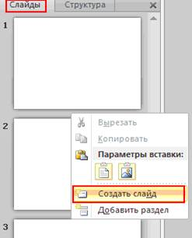  Рис. 2. Створення слайдів у PowerPoint 2010 за допомогою контекстного меню | 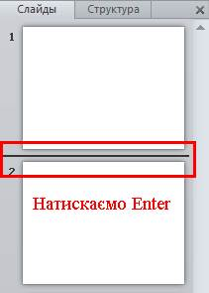  Рис. 3. Створення слайдів у PowerPoint 2010 за допомогою клавіші Enter

Застосування макетів
Після створення слайдів необхідно до них застосувати доцільний макет: на вкладці Главная групи Слайди натиснути кнопку Макет та вибрати необхідний макет (рис. 4).
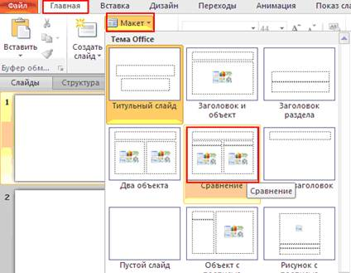
Рис. 4. Застосування макету до слайдів

Оформлення дизайну слайдів
Щоб оформити дизайн слайдів необхідно у вкладці Дизайн групи Темы вибрати потрібний дизайн (рис. 5).
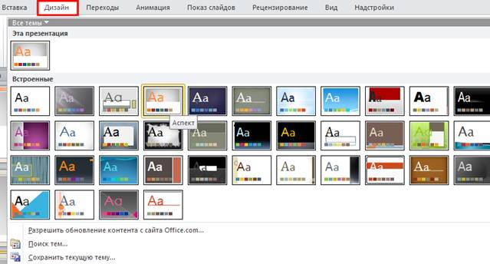
Рис. 5. Застосування дизайну до слайдів
Можна також створити самому фон: у вкладці Дизайн групи Фон натиснути кнопку Стили фона та вибрати команду Формат фона, де можна вибрати суцільну заливку, градієнтну заливку, застосувати рисунок або текстуру узорну заливку, … (рис. 6).
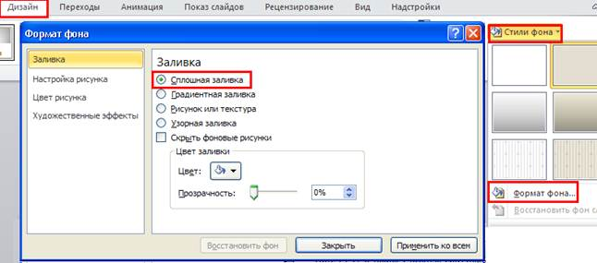
Рис. 6. Створення фону слайду власноруч

Режими відображення слайдів
Існують такі режими відображення слайдів:
– режим слайди (вкладка Слайди) (рис. 7),
– режим структура (вкладка Структура) (рис. 7),
– режим сортувальника слайдів (вкладка Вид кнопка Сортировщик слайдов (рис. 8).
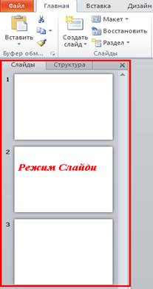 | 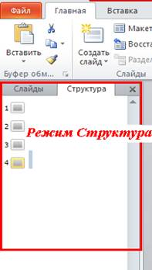
Рис. 7. Режими слайдів: Структура та Слайди

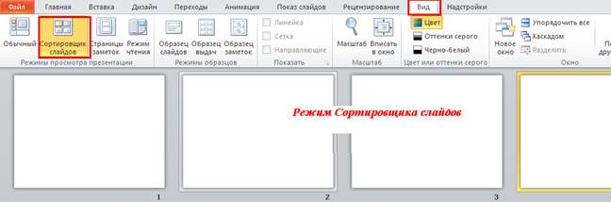
Рис. 8. Режим Сортировщика слайдов

4. АНІМАЦІЙНІ ЕФЕКТИ. ПОКАЗ СЛАЙДІВ. НАЛАШТУВАННЯ ДІЇ
Слово анімація має прозору етимологію і буквально означає «оживлення».
Під анімацією в PowerPoint мається на увазі рух або видозміна об’єктів на екрані. Застосування анімаційних ефектів надає презентації динамічності, а також дозволяє підкреслити деякі ключові моменти її змісту. Добре оформлені ефекти зміни слайдів допомагають слухачу краще налаштовуватись на сприйняття інформації.
Анімаційні ефекти можуть супроводжувати:
⇨ зміну слайдів;
⇨ появу та відображення об’єктів слайда.
Анімаційні ефекти зміни слайдів (переходи)
1. Ефект під час переходу до наступного слайду можна задати, натиснувши вкладку Переходы групи Переход к этому слайду та вибравши потрібний перехід. Крім того, можна задати параметри ефектів переходів, а саме: справа, зверху, знизу, зліва, .. (кнопка Параметры эффектов) (рис. 9).
Можна також визначити тривалість кожного переходу між слайдами. Для цього служить кнопка Длительность вкладки Переходы групи Время показа слайдов (рис. 10):
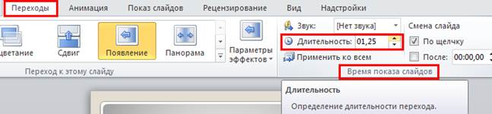
Рис. 10. Тривалість переходів між слайдами

Анімація тексту й об’єктів
До будь-якого об’єкта слайда (тексту, рисунків, таблиць тощо) можна застосувати той чи інший анімаційний ефект.
Перш ніж застосовувати ефекти, необхідно визначити, які об’єкти будуть рухатись, у якому порядку з’являтись під час демонстрації, який саме анімаційний ефект буде застосований у процесі їх появи на слайді та під час виходу зі слайда. З якою метою і скільки часу він триватиме.
Відкрийте презентацію, до якої потрібно додати ефекти анімації, а потім виконайте такі дії.
1. У звичайному режимі відкрийте слайд, до об’єктів якого потрібно застосувати анімацію.
2. Виберіть об’єкт, до якого потрібно застосувати анімацію.
3. У вкладці Анимация групи Анимация виберіть відповідну анімацію (рис. 11).
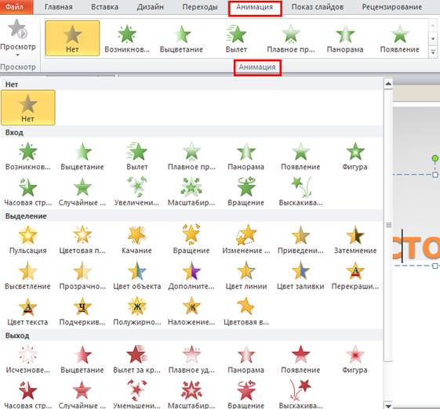
Рис. 11. Застосування анімації до об’єктів слайду з допомогою кнопок групи Анимация

До вибраної анімації можна застосувати параметри ефектів, а саме: напрямок, послідовність, … . Це можна зробити використавши кнопку Параметры эффектов групи Анимация вкладки Анимация (рис. 12):
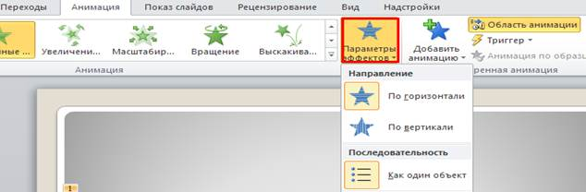
Рис. 12. Застосування Параметрів ефектів до готової анімації

Аналогічно для додавання анімації до об’єктів слайду використовується кнопка Добавить анимацию (рис. 13). Можна застосовувати анімацію для появи об’єкта на слайді (вход), зникнення (выход), виділення (выделение), шляхів переміщення об’єкту (пути перемещения) (рис. 13):
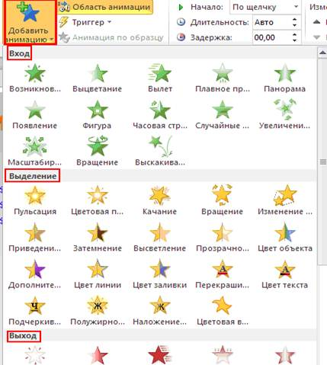
Рис. 13. Додавання анімації до об’єктів слайду з допомогою кнопки Добавить анимацию

Кнопка Область анимации вкладки Анимация використовується для задання порядку відображення анімації на відповідних об’єктах
Демонстрація презентації
Для того щоб здійснити демонстрацію слайдів необхідно у вкладці Показ слайдів групи Начать показ слайдов вибрати потрібну кнопку (рис. 15): С начала (або натиснути функціональну клавішу F5), С текущего слайда (або натиснути комбінацію клавіш Shift + F5), Широковещательный показ слайдов, Произвольный показ.
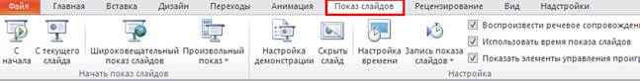
Рис. 15. Вкладка Показ слайдів

Натисканням лівої кнопки миші переходять у показі до наступного слайду або наступного елементу слайду першого рівня, якщо в режимі сортувальника слайдів були визначені спеціальні відеоефекти побудови слайдів. Натискання правої кнопки миші слугує для виклику контекстного меню. Для переходу від слайду до слайду можна використовувати і клавіатуру: клавіша <Page Down> спричиняє перехід на наступний слайд, а клавіша <Page Up> – на попередній. Таку ж дію роблять клавіші стрілок або клавіші <N> (Next – наступний) і <Р> (Previous – попередній). Клацання по наявній в лівому куті кнопці також розкриває Контекстне меню, в якому можна вибрати потрібну команду (рис. 16).
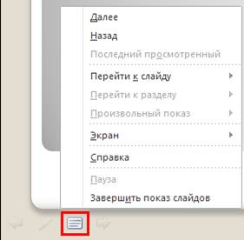
Рис. 16. Кнопка виклику контекстного меню в режимі показу слайдів

Контекстне меню дозволяє виконати під час показу слайдів усякого роду допоміжні дії. Воно використовується для показу прихованих слайдів. Можна також перейти відразу до потрібного слайду за допомогою команди Перейти к слайду та вибрати потрібний слайд. Команда Перо (рис. 17) переводить мишу в режим малювання – тим самим ви дістаєте можливість зробити на слайді деякі тимчасові позначки безпосередньо під час презентації – наприклад, підкреслити або обвести ключове поняття або іншим чином виділити потрібний фрагмент слайду і навіть зробити додатковий напис. Нарешті, натиснення клавіші <Esc> або натиснення мишею на останньому слайді завершують показ слайдів. Можна завершити свій виступ спеціальним порожнім слайдом чи слайдом з якою-небудь заставкою і завершуючим написом.
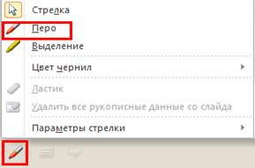
Рис. 17. Використання Пера під час показу слайдів
Презентацію, яка вимагає весь час команд користувача для просування вперед, називають «лінивою». Найчастіше такий показ викликає роздратування. Допустима практика показу така: потрібно трохи почекати, чи не скомандує що-небудь користувач, і якщо команд не поступає, то не стояти на місці, а рухатися вперед, використовуючи сценарій за замовчуванням. Наділити презентацію такою властивістю зовсім неважко: потрібно настроїти час показу кожного слайду і вибрати відповідний режим показу.
Застосування ефекту «Прихований слайд» під час показу слайдів
Слайд презентації можна визначити як «прихований» за допомогою вкладки Показ слайдов групи Настройка кнопкою Скрыть слайд (рис. 18). В області Слайди такі слайди позначаються перекресленим номером слайда. Ці слайди не виводяться на екран за звичайного перегляду презентації. Показати такі слайди в процесі демонстрації можна, вибравши в контекстному меню Перейти до слайда у запропонованому списку прихований слайд. Номери прихованих слайдів відображаються в круглих дужках (рис. 19). За допомогою цього ефекту можна підготувати деякі додаткові презентаційні матеріали, які можуть бути використані або пропущені у демонстрації залежно від зацікавленості та реакції аудиторії.
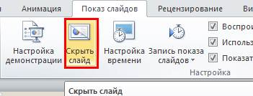
Рис. 18. Створення прихованого слайду

Прихований слайд залишається у файлі, навіть якщо він був прихованим під час показу презентації
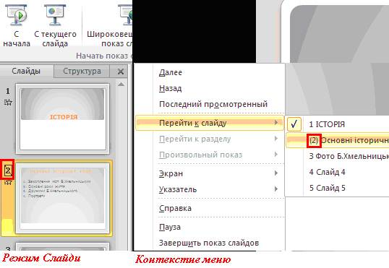
Рис. 19. Відображення прихованих слайдів у режимі Слайди та у контекстному меню

Щоб відновити приховані слайди можна використати контекстне меню на даному слайді та вибрати повторно команду Скрыть слайд (рис. 20). Даний спосіб можна використати і для того, щоб приховати слайди.
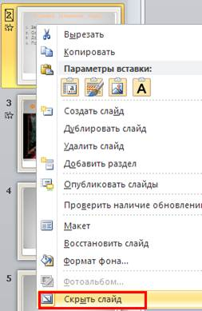
Рис. 20. Відновлення прихованих слайдів

Широковещательный показ слайдов
Використовується для показу слайдів віддаленим глядачам, які використовують для перегляду веб-браузер. Для цього у вкладці Показ слайдов групи Начать показ слайдов натисніть кнопку Широковещательный показ слайдов.У діалоговому вікні, що відкриється потрібно вибрати команду Начать широковещательный показ та у наступному вікні, що з’явиться ввести адресу своєї електронної пошти та пароль для трансляції (рис. 21).
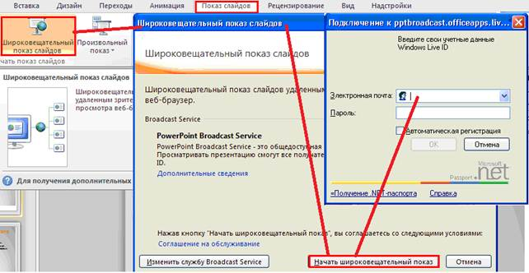
Рис. 21. Режим показу Широковещательный показ слайдов

Довільний показ слайдів (Произвольный показ)
Одну й ту саму презентацію можна адаптувати для різних аудиторій, створивши довільні покази. Довільний показ – це слайди, згруповані у презентацію, які можна демонструвати незалежно від усього показу, або групи слайдів у презентації, на які створено гіперпосилання.
Визначення довільного показу
1. У вкладці Показ слайдів групи Начать показ слайдов виберіть кнопку Произвольный показ та у вікні, що з’явиться, натисніть кнопку Создать.
2. У вікні Задание произвольного показа в області Слайды презентации виберіть слайди, які потрібно долучити до довільного показу, і натисніть кнопку Добавить. Додані слайди можна вилучати зі списку, виділивши їх та натиснувши на кнопку Удалить.
3. Щоб виділити декілька слайдів, натисніть клавішу Ctrl та, утримуючи її, по черзі виберіть потрібні слайди.
4. Щоб змінити порядок показу слайдів, виберіть слайд у списку Слайды произвольного показа та перемістіть його у списку вгору або вниз, натиснувши відповідну стрілку.
5. Введіть ім’я в полі Имя произвольного показа та натисніть кнопку ОК.
6. Щоб створити інші довільні покази, які міститимуть будь-які слайди з презентації, повторіть кроки з 1 по 5.
Створення рукописних приміток під час демонстрації презентації
Підтримка рукописних даних надає такі можливості:
 створення нотаток і позначення певних місць на слайдах, що буде видно аудиторії під час проведення презентацій та дозволить звернути увагу на необхідний об’єкт;
 повторне використання рукописних нотаток із щоденника Microsoft Windows;
 внесення рукописних позначок до презентацій Microsoft PowerPoint та їх редагування;
 створення рукописних чернеток слайдів і документів;
 надсилання рукописних повідомлень електронною поштою.
Уведення рукописних позначок під час демонстрації презентації
Упродовж показу презентації можна робити позначки від руки в будь-якому місці слайда за допомогою пера або миші, змінивши вказівник на ручку або інструмент виділення на панелі інструментів Показ слайдів.
Для внесення рукописних приміток під час демонстрації презентації потрібно:
1. На панелі інструментів Показ слайдів, що з’являється в режимі показу слайдів у лівому нижньому кутку, клацніть стрілку вказівника (або під час презентації скористайтеся контекстним меню, що викликається натисканням правої кнопки миші). Виберіть Цвет чернил та команду Перо або Выделение (рис. 23).
2. Уводьте рукописні дані на слайді за допомогою пера або миші.
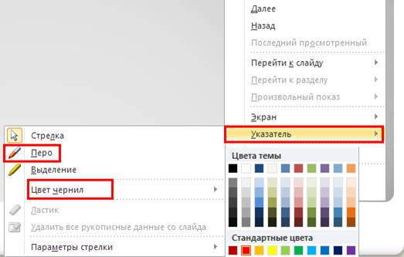
Рис. 23. Створення рукописних приміток

Вилучення рукописних даних
1. На панелі інструментів Показ слайдів клацніть стрілку вказівника, а потім виберіть пункт Гумка (Ластик).
2. Протягніть гумку по рукописних даних, які потрібно вилучити (рис. 24).
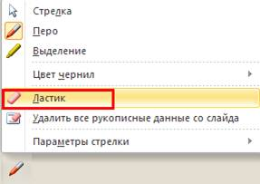
Рис. 24. Використання гумки

Щоб перейти до іншого слайда, не виходячи з режиму рукописного введення, натисніть одну із кнопок переходу зі стрілками (назад, вперед) на панелі інструментів Показ слайдів.
Якщо протягом показу презентації було додано рукописні дані, під час закриття показу слайдів виводиться запит про їх збереження або вилучення. Якщо вибрати вилучення рукописних даних, вони втрачаються без можливості відновлення.
Якщо вибирається збереження рукописних даних, вони будуть доступні під час редагування презентації в режимах Обычный, Сортировщик слайдов та наступній демонстрації презентації в режимі Показ слайдів.
Налаштування дії (демонстрація)
Настройка демонстрації виконується командою вкладки Показ слайдов групи Настройка кнопкою Настройка демонстрации (рис. 25), де можна задавати режими показу слайдів (автоматичний або керуючий доповідачем), налаштовувати параметри показу (з анімацією або без неї, з звуковим супроводом або ні, неперервний показ або ні), показ слайдів (усіх, або вибрати з … по …), зміна слайдів (вручну, за часом):
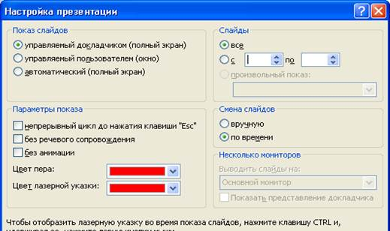
Рис. 25. Настройка демонстрації

Крім того існує команда Настройка времени презентації, що знаходиться на вкладці Показ слайдов (рис. 26).
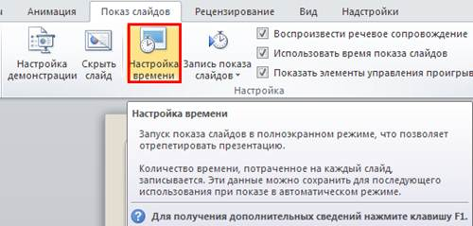
Рис. 26. Налаштування часу

У процесі настройки потрібно натискати лівою кнопкою миші в необхідному для показу темпі. Саме цей темп буде збережений під час автоматичного показу надалі (рис. 27).
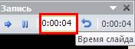
Рис. 27. Задання часу у режимі показу слайдів

Після настройки часу слід вибрати автоматичний режим показу слайдів за допомогою кнопки Настройка демонстрации: вкладка Показ слайдов групи Настройка (рис. 25).
Дії для автоматичного показу: вкладка Показ слайдов кнопка Настройка демонстрации у полі Показ слайдов вибрати Автоматический (полный экран), у полі Слайды вибрати все, у полі Смена слайдов – по времени (рис. 25).
Слайди, помічені як приховані, за автоматичного показу пропускаються. Щоб вийти з режиму показу слайдів необхідно натиснути клавішу <ESC>, що призведе до закінчення показу.
5. ГРАФІКА, АУДІО Й ВІДЕО ОБ’ЄКТИ В МУЛЬТИМЕДІЙНИХ ПРЕЗЕНТАЦІЯХ
Імпорт інформації і об’єктів
Щоб додати будь-яку інформацію та об’єкт у слайд, спочатку, необхідно вибрати відповідний макет до слайду. Для цього потрібно у вкладці Главная групи Слайды натиснути кнопку Макет та застосувати відповідний макет, наприклад, Заголовок и объєкт (рис. 28).
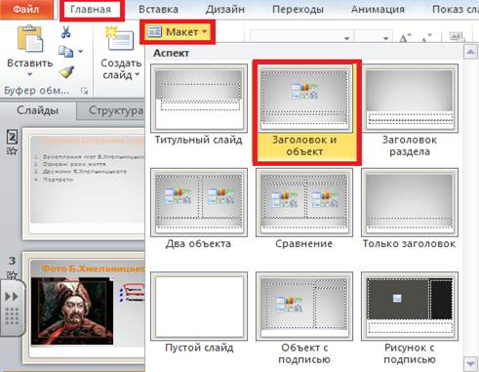
Рис. 28. Вибір макету слайду для різних об’єктів

Рамку для заголовку слайду можна видалити. Для цього досить виділити рамку і натиснути клавішу <Delete>.
Додавання об’єкту WordArt
Як заголовок слайду можна використовувати фігурний текст WordArt. Для цього необхідно виконати такі дії: у вкладці Вставка групи Текст натиснути кнопку WordArt та вибрати необхідний шаблон (рис. 29).
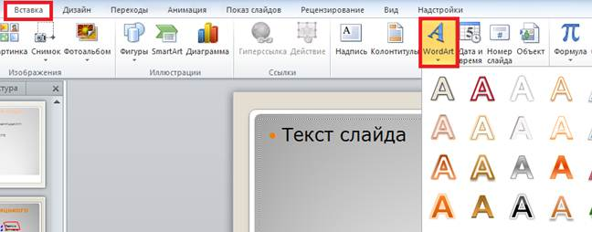
Рис. 29. Додавання об’єкту WordArt

Після цього з об’єктом WordArt можна працювати використовуючи вкладку Формат, де можна змінювати заливку і контур фігури, використовувати ефекти фігур, заливку і контур тексту, використовувати текстові ефекти, переміщувати вперед і назад, вирівнювати, повертати і т.д.

Аналогічно додаються з вкладки Вставка різні фігури (рис. 31), надписи (рис. 32), малюнки (рис. 33).
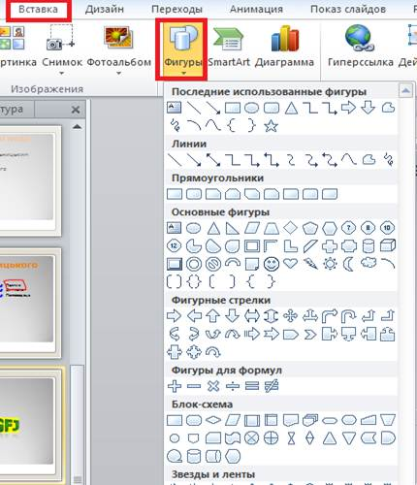
Рис. 31. Додавання фігур до слайдів презентації

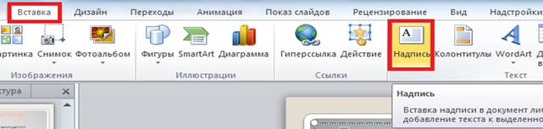
Рис. 32. Додавання надписів до слайдів презентації

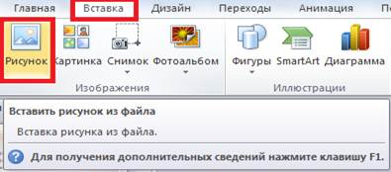
Рис. 33. Додавання малюнків до слайдів презентації
Додавання картинок
Щоб додати графічний об’єкт (картинки з колекції Microsoft Office або записані у файлі, об’єкт SmartArt, рисунок зі сканера чи цифрової камери тощо), необхідно вибрати у вкладці Вставка групи Изображения кнопку Картинка(рис. 33).
Кліпи можна швидко та легко знаходити за допомогою області Картинки/Колекція кліпів.
Колекція кліпів (Microsoft) містить малюнки, фотографії, звуки, відео й інші мультимедійні файли, які можна додавати та використовувати у презентаціях, публікаціях та інших документах Microsoft Office (рис. 34).
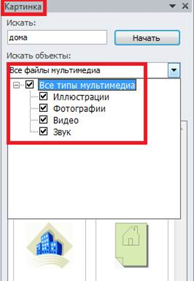
Рис. 34. Вибір картинки із колекції кліпів

Додавання таблиці
Щоб додати таблицю у слайд необхідно вибрати відповідний макет до слайду, потім натиснути кнопку Вставить таблицу та вибрати відповідну розмірність даної таблиці (кількість стовпців та рядків таблиці). Після чого у неї можна додавати потрібний текст, графічні об’єкти, змінювати фон і т.д. (рис. 35).
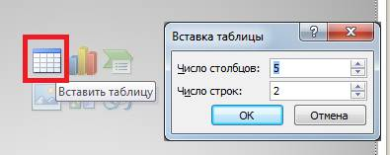
Рис. 35. Додавання таблиці до слайдів презентації

Додавання діаграм
Спочатку необхідно вибрати відповідний макет до слайду, потім натиснути значок діаграми, після чого з’явиться вікно вставки діаграми (рис. 36).
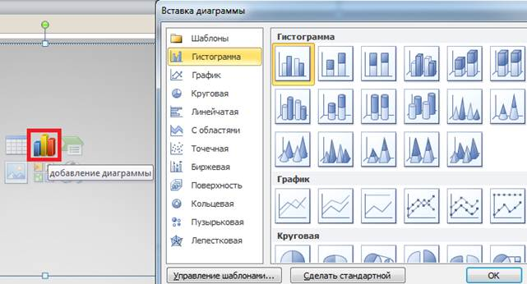
Рис. 36. Додавання діаграми до слайдів презентації

Після цього потрібно вибрати тип діаграми – з’явиться вікно таблиці даних (Excel) та область самої діаграми. У вікні таблиці даних необхідно вставити дані вашої діаграми, які автоматично відобразяться в області діаграми.
Можна змінювати тип діаграми, дані діаграми і т.д. з допомогою вкладки Конструктор.
З допомогою вкладки Макет можна працювати з областю діаграми, називати діаграму, осі, працювати із легендою, підписувати дані, осі, працювати із таблицею даних, сіткою, фоном, і т.д.
Додавання об’єктів SmartArt
Щоб додати об’єкти SmartArt до слайдів презентації необхідно вибрати правильний макет, потім натиснути значок об’єкта SmartArt, з’явиться вікно Выбор рисунка SmartArt, де потрібно вибрати відповідний тип об’єкта SmartArtта заповнити його (рис. 39).
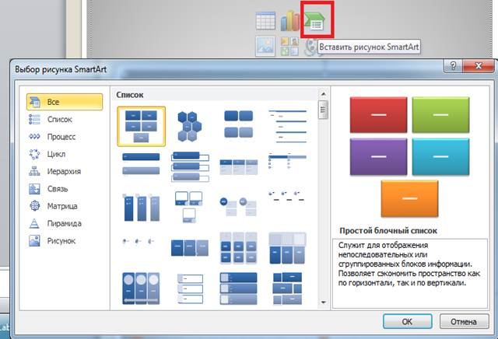
Рис. 39. Додавання об’єктів SmartArt до слайдів презентації

У процесі редагування об’єктів SmartArt можна:
1. додати фігуру;
2. змінити макет;
3. змінити напрям справа наліво;
4. перемістити відповідну фігуру вниз або вверх;
5. змінити колір (все це робиться з допомогою вкладки Конструктор);
6. вписати текст у фігуру;
7. відформатувати текст та за необхідності змінити стиль діаграми (рис. 40).
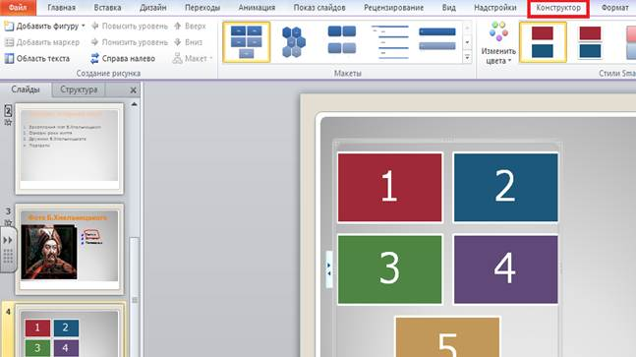
Рис. 40. Використання вкладки Конструктор для редагування об’єкта SmartArt

Групування об’єктів
Намалювавши різні фігури з допомогою вкладки Вставка кнопкою Фигуры потрібно згрупувати дані об’єкти. Для цього:
1. Виділіть об’єкти, які необхідно згрупувати. Натисніть клавішу Ctrl і не відпускаючи її клацніть на всіх об’єктах, які необхідно згрупувати.
2. У вкладці Формат натисніть кнопку Группировать та виберіть команду Группировать (рис. 41).
Розгрупування об’єктів
1. Виділити групу, яку необхідно розгрупувати.
2. У вкладці Формат натисніть кнопку Группировать та виберіть команду Разгруппировать (рис. 41).
Додавання тексту і фотографії
Слайд має різні макети для заголовку, тексту і графіки - відповідно, текст вводиться в рамку для тексту, а фотографія - в рамку для об’єкту. Після чого введені елементи як об’єкти будуть розсунуті по полю слайду.

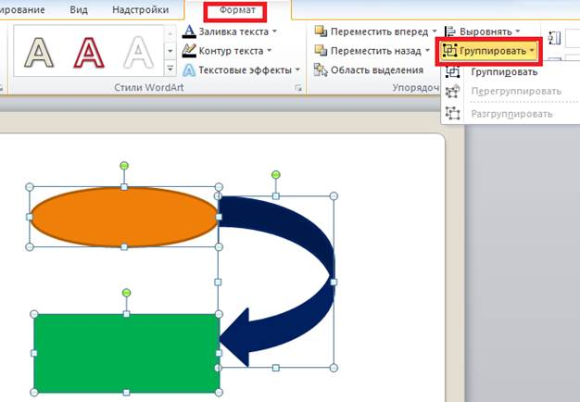
Рис. 41. Групування об’єктів
Озвучення слайдів
І спосіб (додавання звуків із файлів): У вкладці Вставка групи Мультимедиа натисніть кнопку Звук та виберіть команду Звук из файла (рис. 42), оберіть відповідну папку, де розміщені звукові файли.
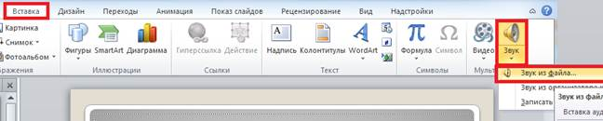
Рис. 42. Додавання звуку з файлу

ІІ спосіб (додавання звуків з організатора кліпів): У вкладці Вставка групи Мультимедиа натисніть кнопку Звук та виберіть команду Звук из организатора клипов. (рис. 42). У відповідному полі, що з’явиться наберіть ключове слово для пошуку звуку.
ІІІ спосіб (запис звуку): У вкладці Вставка групи Мультимедиа натисніть кнопку Звук та виберіть команду Записать звук. З’явиться вікно звукозапису (рис. 42). Там потрібно натиснути кнопку Запись (червоний кружечок) та записати виголошений звук (у мікрофон). Вкінці потрібно натиснути кнопку Стоп (чорний квадратик). Щоб прослухати, що вийшло потрібно натиснути кнопку Відтворення (сірий трикутник). Якщо все добре, натисніть кнопку ОК.
IV спосіб (додавання універсальних звуків PowerPoint): У вкладці Переходы групи Время показа слайдов натисніть кнопку Звук та виберіть відповідний вид звуку, можна обрати тип непрерывно (рис. 43).
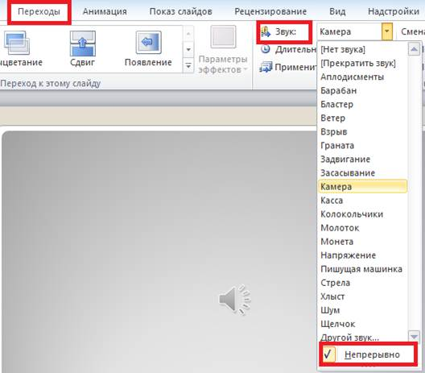
Рис. 43. Додавання універсальних звуків PowerPoint

Додавання відео
Програма PowerPoint надає можливість додавати і відтворювати відеокліпи різних форматів таких, як: AVI, WMV і MPEG.
І спосіб (відео програми PowerPoint): У вкладці Вставка групи Мультимедиа натисніть кнопку Видео та виберіть команду Видео из организатора клипов (рис. 44).
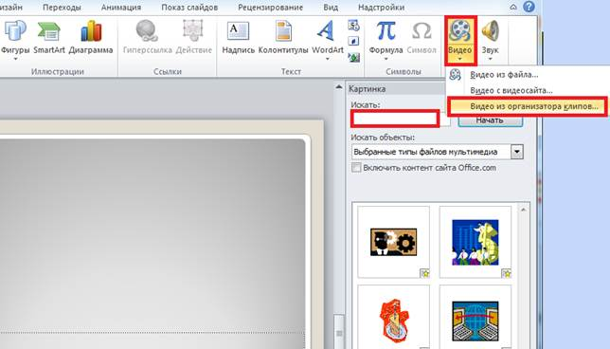
Рис. 44. Додавання відеокліпу (відео PowerPoint)

ІІ спосіб (додавання відео з веб-сайта): У вкладці Вставка групи Мультимедиа натисніть кнопку Видео та виберіть команду Видео с видеосайта (рис. 44).
ІІІ спосіб (додавання відео з будь-якого файлу): У вкладці Вставка групи Мультимедиа натисніть кнопку Видео та виберіть команду Видео из файла, вкажіть папку, де знаходиться потрібний відеофайл (рис. 44).
Додати відеокліп і налагодити його параметри можна таким же способом, як і звуковий кліп. Але потрібно звернути увагу на те, що на слайді буде розташований не значок відеокліпа, а перший кадр, який може займати значну частину слайда.
Щоб не відволікати увагу глядачів (адже кадр буде знаходитися на екрані певний час), краще створити гіперпосилання (наступна лабораторна робота), яким можна буде запускати відеокліп.
6. ІНТЕРАКТИВНІСТЬ МУЛЬТИМЕДІЙНОЇ ПРЕЗЕНТАЦІЇ. ФОРМАТИ ЗБЕРЕЖЕННЯ ТА УПАКОВКА СЛАЙДІВ
Додавання гіперпосилань
Розгалужена структура презентації реалізується шляхом вставки гіперпосилань. За допомогою гіперпосилань можна організувати перехід на означений файл, що знаходиться на комп’ютері, на будь-який слайд презентації, на новий документ або на електронну адресу.
Щоб організувати гіперпосилання, необхідно:
1. Виділити об’єкт, за яким буде закріплено гіперпосилання (наприклад, фрагмент тексту (слово), рисунок або вставлена фігура).
2. Виконати команди: вкладка Вставка групи Ссылки кнопка Гиперссылка (рис. 45) або викликати контекстне меню та вибрати команду Гиперссылка (рис. 46).
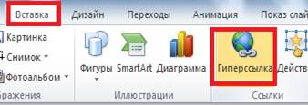  Рис. 45. Додавання гіперпосилання з допомогою вкладки Вставка | 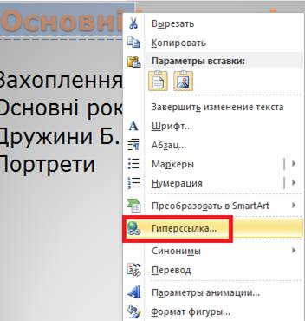  Рис. 46. Додавання гіперпосилання з допомогою контекстного меню
3. Вибрати потрібний тип гіперпосилання та необхідні параметри, що описані далі.

Щоб створити гіперпосилання на файл або веб-сторінку, необхідно:
⇨ У вікні Вставка гиперссылки натиснути значок Связать с файлом, веб-страницей.
⇨ У списку папок вибрати папку (у нашому випадку Рабочий стол), де знаходиться необхідний файл, та виділити ім’я файла або увести URL-адресу сайту, на який створюється гіперпосилання, наприклад: http://www.google.com(рис. 47).
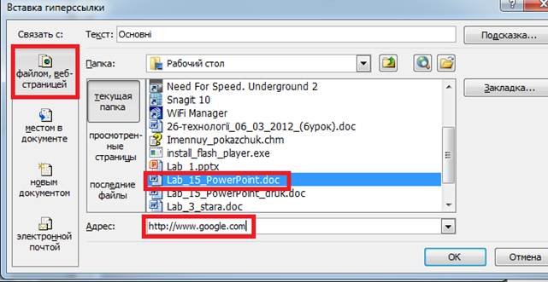
Рис. 47. Додавання гіперпосилання на файл або веб-сторінку

Щоб створити гіперпосилання на слайд у поточній презентації:
⇨ у вікні Вставка гиперссылки натиснути значок Связать с местом в документе;
⇨ вибрати у списку слайд, до якого потрібно перейти, наприклад на слайд 3, що має заголовок «Фото Б.Хмельницького» (рис. 48) (не забувайте цей файл має бути прихованим !!! ).
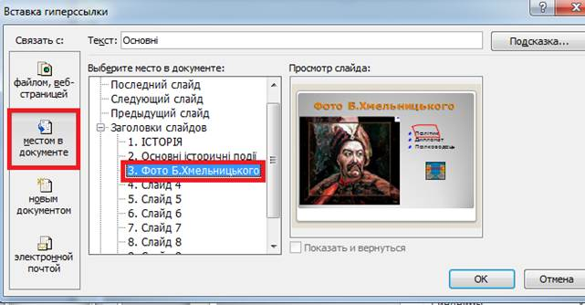
Рис. 48. Додавання гіперпосилання на слайд у поточній презентації

Щоб створити гіперпосилання на певний слайд з іншої презентації:
⇨ виділити текст або об’єкт, який має представляти гіперпосилання, та натиснути кнопку Гиперссылка ;
⇨ в області Связать с натиснути значок файлом, веб-страницей;
⇨ знайти і виділити презентацію зі слайдом, на який має вказувати посилання;
Файл, на який здійснюється посилання, не забудьте помістити в одну папку з файлом презентації. За переміщення презентації на інший комп’ютер прослідкуйте, щоб цей файл також був переписаний!!!
Щоб створити гіперпосилання на електронну адресу, необхідно:
⇨ виділити текст або об’єкт, який має представляти гіперпосилання, та натиснути кнопку Гиперссылка ;
⇨ в області Связать с натиснути значок электронной почтой;
⇨ вписати адресу потрібної електронної пошти (рис. 50).
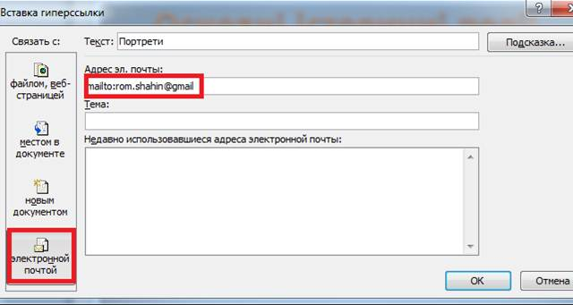
Рис. 50. Додавання гіперпосилання на електронну адресу
Формати збереження презентацій
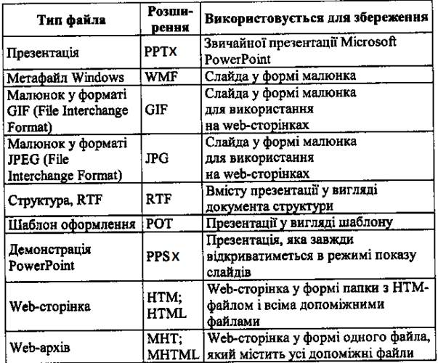
Для збереження презентації у форматі, відмінному від .pptх, необхідно виконати такі команди: у вкладці Файл вибрати команду Сохранить как… . Вибрати папку, де буде зберігатися презентація, ввести ім’я файлу та вибрати його тип. Наприклад: Демонстрация PowerPoint (*.ppsx) та натиснути кнопку Сохранить (рис. 51).
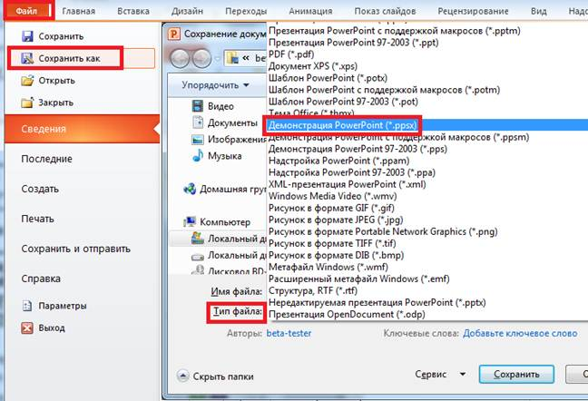
Рис. 51. Формати збереження презентації

Крім того, презентацію можна зберегти (вкладка Файл команда Сохранить и отправить):
⇨ і відправити електронною поштою;
⇨ на веб-сайті;
⇨ в SharePoint;
⇨ створити «широковещательный показ слайдов»;
⇨ опублікувати слайди;
⇨ і створити відео;
⇨ і створити видачі;
⇨ й упакувати презентацію для компакт-диска.
Упаковка слайдів
Для зручності перенесення презентації на інший комп’ютер у PowerPoint є можливість упаковувати слайди зі збереженням їх у папці або копіюванням їх на компакт-диск. Для цього необхідно виконати такі дії:
1.У вкладці Файл виберіть команду Сохранить и отправить та натисніть кнопку Упаковать презентацию для компакт-диска (рис. 52).
2.В однойменному діалоговому вікні Упаковка для записи на компакт-диск (рис. 53) вибрати необхідне. Наприклад: Копировать в папку або Копировать на компакт-диск.
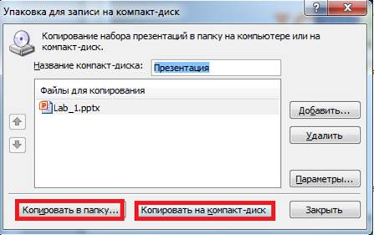
Рис. 53. Діалогове вікно Упакування для запису на компакт-диск

3.Далі введіть ім’я папки, за допомогою кнопки Обзор... виберіть її розташування та натисніть кнопку ОК.
4.Після упаковки та копіювання презентації до папки буде запропоновано упакувати презентацію для запису на компакт-диск.
Контрольні питання:
1. Що таке «презентація»?
2. Які ви знаєте види презентацій? Охарактеризуйте кожен з них.
3. Які є типи презентацій?
4. На які види поділяються навчальні презентації?
5. Що ви розумієте під поняттям «планування презентації»?
6. Як поділяються презентації за структурою?
7. Які існують вимоги щодо структури та змісту навчального матеріалу?
8. Які ви знаєте вимоги щодо сприйняття кольорів і форм у презентації?
9. Назвіть загальні правила використання шрифтів та принципи відбору шрифтів для презентації.
10. Чим слід керуватися під час вибору шрифтів для презентації?
11. Які ви знаєте основні елементи слайдової презентації?
12. Які способи створення слайдів ви знаєте?
13. Що таке «макет» слайду, як його застосувати?
14. Як можна оформити дизайн слайду?
15. Як створити фон слайду власноруч?
16. Як ви знаєте режими відображення слайдів?
17. Що означає слово «анімація«?
18. Як додати переходи між слайдами презентації?
19. Як додати анімацію до об’єктів слайду?
20. Як встановити параметри анімації елементів слайду?
21. Як встановити порядок відображення анімації різних об’єктів слайду?
22. Як автоматизувати показ слайдів?
23. Як встановити параметри зміни слайдів?
24. Як відбувається демонстрація презентації?
25. Як сформувати довільний показ створеної презентації?
26. Які способи керування презентацією ви знаєте?
27. Що означає «застосувати ефект «Прихований слайд» під час показу слайдів?
28. Як відобразити приховані слайди?
29. Як створити рукописні примітки під час демонстрації презентації?
30. Як вилучити рукописні примітки зі слайдів презентації?
31. Що означає «Налаштувати демонстрацію» презентації? Як це зробити?
32. Як відмінити режим показу слайдів?
33. Як задати час демонстрації конкретного слайду презентації?
34. Яку роль відіграють графічні об’єкти на слайдах?
35. Які є способи введення графічних об’єктів у слайд?
36. Які макети графічних об’єктів має PowerPoint?
37. Як помістити на слайд об’єкт WordArt?
38. Як помістити на слайд «фігури»?
39. Як помістити на слайд «надпис»?
40. Як помістити на слайд малюнки?
41. Як помістити на слайд картинки?
42. Як помістити на слайд таблицю ?
43. Як розмістити на слайді заздалегідь створену таблицю Word?
44. Як помістити на слайд діаграму?
45. Як помістити на слайд об’єкт SmartArt?
46. Як згрупувати (розгрупувати) відповідні графічні об’єкти на слайді?
47. Як встановити звукове оформлення слайдів?
48. Як можна додати звук із файлу?
49. Як можна додати звук із організатора кліпів?
50. Як додати універсальні звуки PowerPoint?
51. Як можна самому записати звук?
52. Як можна додати відео програми PowerPoint?
53. Як можна додати відео з веб-сайта?
54. Як додати відео з будь-якого файлу?
55. Як користуватися колекцією кліпів?
56. Що розуміють під поняттям «гіперпосилання»?
57. Як можна організувати гіперпосилання?
58. Як створити гіперпосилання на файл або веб-сторінку?
59. Як створити гіперпосилання на слайд поточної презентації?
60. Як створити гіперпосилання на певний слайд з іншої презентації?
61. Як створити гіперпосилання на електронну адресу?
62. Які ви знаєте формати збереження презентацій?
63. Як відправити презентацію електронною поштою?
64. Як можна зберегти презентацію на веб-сайті?
65. Як можна опублікувати слайди презентації?
66. Як створити відео з презентації?
67. Як створити «видачі» з презентації?
68. Що означає «Упаковка слайдів»?
69. Як можна виконати упаковку слайдів?

